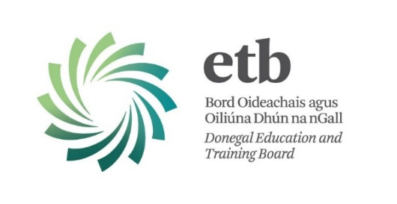

**Folúntas ar an chlár Cumasóige**

Is clár oideachais lánaimseartha ar cháilíocht dhearbhaithe atá i gceist i Youthreach, dírithe ar luathfhágálaí scoile (15-20 bliain d’aois) nach bhfuil mórán cháilíochtaí foirmiúla acu. I dtimpeallacht foghlama neamhfhoirmiúla agus tacaíochta, tá cuid mhór ábhair ar cháilíocht dhearbhaithe FETAC – cúrsaí praiticiúil/ cruthaitheach, idirphearsanta chomh maith le príomhscileanna oideachais ina measc.

Tugann Bord Oideachais agus Oiliúna Dhún na nGall cuireadh d’iarrthóirí a bhfuil cáilíochtaí oiriúnacha acu, cur isteach ar na postanna seo a leanas a d’fhéadfaí a bheith ar fáil i 2014/2015:

**Tag.** **Post**

**YR02: Comhairleoir (Teiripeach) d’fhoghlaimeoirí ar an gClár Cumasóige**

**YR03: Maoirseacht an fhoireann ag teagasc ar an gClár**

Lonnaither i mBéal Átha Seannaidh.

#### An t-Iarratasóir

Ba chóir go mbeadh cáilíocht thríú leibhéil oiriúnach ag an té a cheapfar chomh maith le clárúcháin reatha le ceannn amháin, nó níos mó, de; ICP, IACP, IAHIP, PSI.

**Is é 12:00 meán lae Dé Máirt, 9ú Meán Fómhair 2014 an dáta deiridh ar a nglacfar le foirmeacha iarratais comhlánaithe.**

**Tabhair faoi deara:**

* Beidh gearrliostáil a dhéanamh ar iarrthóirí.
* Ní ghlacfar le foirmeacha iarratais comhlánaithe tríd ríomhphost.
* Ní chuirfear iarratais mhalla san áireamh.

**Sonraí Teagmhála**

Foirmeacha Iarratais agus tuilleadh eolais ar fáil ó:

Aodhán Mac Closcaigh,

Oifigeach Oibríochtaí

An Rannóg Acmhainní Daonna, Bord Oideachais agus Oiliúna Dhún na nGall

Oifigí Riaracháin, Ard Uí Dhomhnaill, Leitir Ceanainn, Co. Dhún na nGall.

T: (074) 9161595 F: (074) 9161544 Ríomhphost: [eolas@donegaletb.ie](mailto:eolas@donegaletb.ie)







